PROCESO DE GESTIÓN DE FORMACIÓN PROFESIONAL INTEGRAL
Documento de Apoyo No. 12.1 – Driver ROS 2 del RoboClaw: instalación, configuración, odometría y pruebas.
Duración Estimada: 2 horas.
Sesión: Día 3 – 04/11/2026, bloque 1 (8:00 a.m. – 12:00 m.).
Relación con la Guía de Aprendizaje: Actividad 3.3.3 – carpeta «12. LIBRERÍA CONTROL MOTORES - ROBOCLAW».
Diseñado por: Julián René Cháux Cedeño.

Nombre del participante: ____________________________________ Fecha: ____________________

1. OBJETIVOS DE APRENDIZAJE
- Explicar la cinemática directa e inversa del robot diferencial y la odometría por encoders.
- Instalar y configurar mr_base (puerto, dirección, encoders, geometría, mapeo de motores).
- Verificar el sentido de giro y de los encoders y corregirlo por parámetros.
- Teleoperar el robot y comprobar /odom, la TF odom → base_footprint y el diagnóstico.

2. FUNDAMENTOS

2.1 Cinemática diferencial
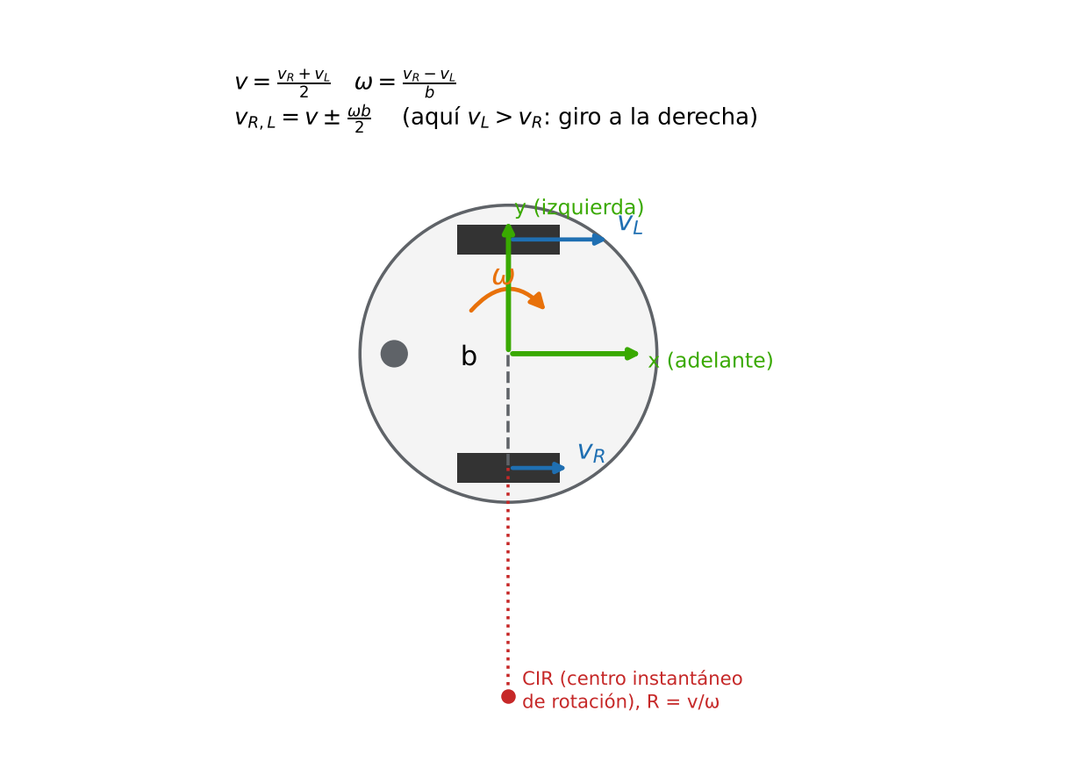
Figura 1. Modelo del robot diferencial (REP 103: x adelante, y izquierda, giro antihorario positivo).
Con velocidades de rueda v_L, v_R y separación entre ruedas b, la velocidad lineal y angular del robot son [5]:
$v=\frac{v_{R}+v_{L}}{2}, ω=\frac{v_{R}−v_{L}}{b}$ (1)
y, a la inversa, lo que el driver envía a cada rueda cuando recibe cmd_vel = (v, ω):
$v_{R}=v+\frac{ω b}{2}, v_{L}=v−\frac{ω b}{2}$ (2)
El RoboClaw trabaja en cuentas de encoder por segundo. La conversión usa los pulsos por metro de la rueda:
$k=\frac{CPR⋅N}{πD} \left[\frac{\text{cuentas}}{\text{m}}\right], q_{R,L}=k v_{R,L} \left[\frac{\text{cuentas}}{\text{s}}\right]$ (3)
CPR son las cuentas por vuelta del eje del motor (48 en el Pololu 25D, 64 en el 37D, contando los cuatro flancos de la cuadratura), N la relación de la caja y D el diámetro de la rueda [9].
Tabla 1. Pulsos por metro nominales según el motor (Ec. 3).
Motor | CPR motor | N exacta | Cuentas por vuelta de rueda | k con D = 90 mm [cuentas/m]
Pololu 25D 47:1 (#4846) | 48 | 46,85 | 2248,8 | 7953
Pololu 37D 100:1 | 64 | 100 | 6400 | 22 635
Pololu 37D 131:1 (#4756) | 64 | 131,25 | 8400 | 29 709
Pololu 37D 150:1 | 64 | 150 | 9600 | 33 953

Valor de ticks_per_meter:
No copie valores de otros robots ni ajustes «a prueba y error»: el modelo CAD del robot usa ruedas de 90 mm. Use la Tabla 1 como valor inicial y obtenga el definitivo con la calibración del DA-12.2.

2.2 Odometría
Entre dos lecturas de encoder, cada rueda avanza Δs_L y Δs_R (cuentas / k). El robot recorre un arco:
$Δs=\frac{Δs_{R}+Δs_{L}}{2}, Δθ=\frac{Δs_{R}−Δs_{L}}{b}, x+=\frac{Δs}{Δθ}\left[sin\left(θ+Δθ\right)−sinθ\right], y−=\frac{Δs}{Δθ}\left[cos\left(θ+Δθ\right)−cosθ\right]$ (4)
(si Δθ ≈ 0, x += Δs cos θ, y += Δs sin θ). El resultado se publica como nav_msgs/Odometry y como la transformación odom → base_footprint [8], siguiendo REP 105 [7]. La odometría acumula error sin límite (deslizamiento, diámetro y separación mal conocidos): por eso se calibra (DA-12.2) y luego se corrige con el lidar (AMCL, DA-18.1).

2.3 El nodo mr_base
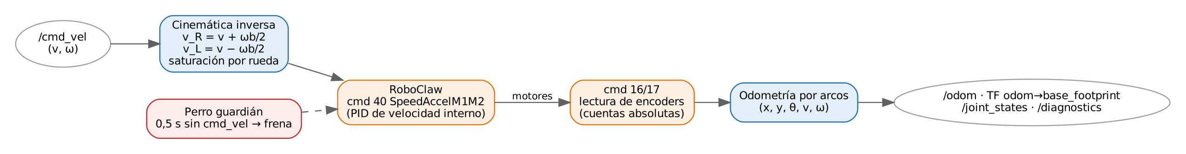
Figura 2. Flujo del nodo mr_base.
mr_base (paquete del curso [12]) es el driver ROS 2 del RoboClaw. Implementa en Python 3 el subconjunto del protocolo Packet Serial común a las librerías oficiales actual [2] y legacy [3], y fue verificado contra la librería oficial. Basicmicro publica además un driver basado en ros2_control [4], más completo y más complejo; para el curso se prefirió un nodo corto y legible.

3. PROCEDIMIENTO

Paso 1. Incorporar mr_description y mr_bringup a robots_ws (PC y robot)
Paquete / carpeta | Para qué sirve | Qué contiene | Dónde se usa
src/mr_description | Modelo del robot (URDF/Xacro): describe sus piezas, medidas y la posición de las ruedas, el lidar y la cámara; con él se publican las TF fijas y se ve el robot en RViz y Gazebo. | urdf/mr_robot.urdf.xacro y mr_robot.gazebo.xacro, mallas exportadas de SolidWorks, launch description y display, rviz/robot.rviz. | PC (RViz, Gazebo) y computador del robot (robot_state_publisher).
src/mr_bringup | Arranque del robot: archivos launch que encienden de una vez los nodos de cada situación (robot real, robot virtual, Gazebo, SLAM, navegación, RViz). | launch/ robot, virtual, gazebo, slam, navigation, rviz y realsense_scan; config/ mr_base, nav2_params, slam_toolbox, usb_cam y estaciones.yaml; maps/laboratorio; rviz/. | PC y computador del robot.
Se agrega con estos comandos:
Terminal – PC y robot
# PC y computador del robot (Ubuntu 22.04 + Humble). En la Jetson Nano: DA-11.2 (contenedor)
# Paso 0: mr_base y mr_sim ya están en robots_ws (DA-9.1); se agregan el modelo y los lanzadores
cd ~/robots_ws && git sparse-checkout add src/mr_description src/mr_bringup

# instala las dependencias de los paquetes agregados
rosdep install --from-paths ~/robots_ws/src --ignore-src -r -y --skip-keys "mr_navigation jc_driver"

cd ~/robots_ws

colcon build --symlink-install --packages-select mr_base mr_sim mr_description mr_bringup

source install/setup.bash

# mr_base mr_bringup mr_description mr_sim
ros2 pkg list | grep mr_

# DA-12.3 (si no lo hizo en el DA-9.1)
sudo cp src/mr_base/udev/99-mr-robot.rules /etc/udev/rules.d/

sudo udevadm control --reload-rules && sudo udevadm trigger && ls -l /dev/roboclaw

Jetson Nano: los paquetes se agregan en la Nano (fuera del contenedor, método clásico de sparse-checkout) y se compilan dentro del contenedor (DA-11.2). En los pasos siguientes anteponga ./run_nano.sh (desde ~/robots_ws/docker) a los comandos ros2, por ejemplo ./run_nano.sh ros2 run mr_base check_roboclaw --port /dev/roboclaw --probar.
Terminal – Jetson Nano
# Paso 0 en la Nano: mr_base ya está (DA-11.2); se agregan el modelo y los lanzadores
cd ~/robots_ws && printf '/src/mr_description/\n/src/mr_bringup/\n' >> .git/info/sparse-checkout && git read-tree -mu HEAD

cd ~/robots_ws/docker && ./run_nano.sh /root/robots_ws/docker/build_ws_nano.sh

# mr_base mr_bringup mr_description
./run_nano.sh ros2 pkg list | grep mr_

Paso 2. Parámetros
Edite ~/robots_ws/src/mr_bringup/config/mr_base.yaml (o una copia) con los datos de su robot:
Tabla 2. Parámetros principales de mr_base.
Parámetro | Valor inicial | Significado
port | /dev/roboclaw | Enlace fijo creado por la regla udev
baud, address | 38400, 128 | Iguales a Motion Studio (DA-10.1)
encoder_cpr, gear_ratio | 48, 46.85 | Motor (Tabla 1)
wheel_diameter | 0.090 | Diámetro medido [m]
ticks_per_meter | 0.0 | 0 = se calcula con la Ec. 3; tras calibrar se escribe el valor medido
wheel_separation | 0.2016 | b medido [m]; se ajusta en la calibración angular
left_motor | 2 | Canal del motor izquierdo (M2 en el cableado del curso)
invert_left, invert_right | false | true si ese encoder cuenta hacia atrás al avanzar
max_linear_speed, max_wheel_speed | 0.40, 0.50 | Límites [m/s]; ≤ 80 % de QPPS/k
acceleration | 0.6 | Rampa del comando 40 [m/s²]
cmd_timeout | 0.5 | Si no llega cmd_vel en este tiempo, el robot frena

Paso 3. Sentido de giro y encoders (ruedas levantadas)
Seguridad:
NO realice conexiones eléctricas definitivas sin la verificación previa del instructor. Antes de energizar: polaridad de la batería, interruptor y paro de emergencia en serie, regulador ajustado al voltaje de la Jetson y ruedas levantadas en la primera prueba de motores.

Terminal – robot
ros2 run mr_base check_roboclaw --port /dev/roboclaw --probar

# M1: velocidad +693 QPPS -> encoder +1380 cuentas (OK, mismo signo)
# M2: velocidad +693 QPPS -> encoder +1377 cuentas (OK, mismo signo)

Luego lance el nodo y pida avance lento. Ambas ruedas deben girar hacia adelante y /odom debe mostrar x creciente; un giro antihorario (angular.z > 0) debe aumentar θ. Si una rueda va al revés, intercambie los cables de potencia de ese motor (y vuelva a hacer el Autotune) o use invert_*; si el robot gira cuando debería avanzar, revise left_motor.
Terminal – robot
# o: ros2 launch mr_bringup robot.launch.py
ros2 launch mr_base base.launch.py

# Ctrl+C para parar
ros2 topic pub -r 10 /cmd_vel geometry_msgs/msg/Twist "{linear: {x: 0.05}}"

ros2 topic echo /odom --field pose.pose.position

# bateria, temperatura, corrientes, estado
ros2 topic echo /diagnostics --once

Paso 4. Teleoperación
Coloque el robot en el piso con espacio libre y teleopere con teleop_twist_keyboard [10]. Gracias al perro guardián, si la terminal deja de publicar el robot se detiene en 0,5 s.
Terminal – robot
sudo apt install ros-humble-teleop-twist-keyboard

# i adelante, j/l giro, k parar, q/z velocidad
ros2 run teleop_twist_keyboard teleop_twist_keyboard

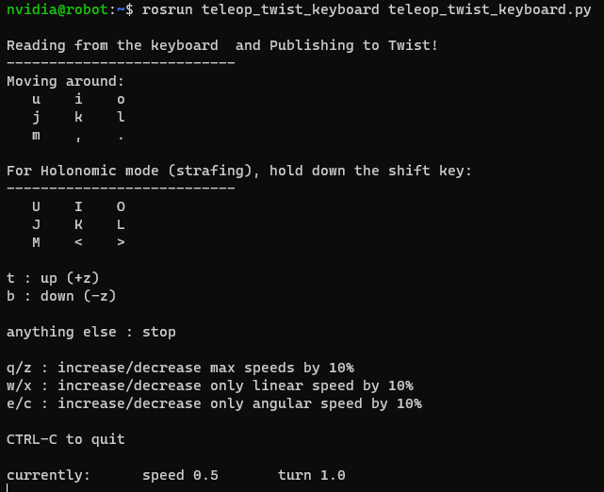
Figura 3. Teclas de teleop_twist_keyboard.

Paso 5. Movimientos medidos
La herramienta mover cierra el lazo sobre /odom con un perfil trapezoidal y frenado anticipado (descuenta la latencia del lazo), de modo que el robot se detiene donde la odometría indica la meta:
Terminal – robot
# 1 m hacia adelante
ros2 run mr_base mover avanzar 1.0

# 0,5 m en reversa
ros2 run mr_base mover avanzar -0.5

# 90 grados antihorario
ros2 run mr_base mover girar 90

En el robot virtual del curso el error de parada medido fue ≤ 2,6 mm entre 0,5 y 2 m y ≤ 0,6° entre 90° y 360°. Que el robot realmente recorra 1 m depende de que k y b estén calibrados (DA-12.2).

Paso 6. Robot virtual (sin hardware)
mr_sim emula el RoboClaw en un puerto serie virtual con el mismo protocolo, motores con rampa y una geometría «real» distinta de la nominal; mr_base es el mismo nodo del robot real:
Terminal – PC (robot virtual)
ros2 launch mr_bringup virtual.launch.py

ros2 run teleop_twist_keyboard teleop_twist_keyboard

4. SOLUCIÓN DE PROBLEMAS
Tabla 3. Diagnóstico rápido.
Síntoma | Causa probable | Acción
No se pudo abrir /dev/roboclaw | Regla udev no instalada o usuario sin permisos | DA-12.3; ls -l /dev/ttyACM*
Lectura de encoders fallida | Dirección o modo distinto de Packet Serial | Revise DA-10.1 (128, Packet Serial)
El robot no se mueve, el encoder sí cuenta | QPPS = 0 (sin Autotune) | Haga el Autotune y Write Settings
Zumbido de motores detenido | PID activo con consigna 0 | mr_base pasa a ciclo útil 0 al detenerse
Avanza en curva | Diámetros distintos o PID desigual | DA-12.2 (left_scale, right_scale)

Insertar imagen:
Salida de check_roboclaw --probar, captura de /odom y video corto de la teleoperación.

REFERENCIAS
[1] B. Bazemore, roboclaw_ros (ROS 1). [En línea]. Disponible: https://github.com/sonyccd/roboclaw_ros
[2] Basicmicro Motion Control, basicmicro_python – Python 3 library for Basicmicro packet serial (v2.0.10, licencia MIT). [En línea]. Disponible: https://github.com/basicmicro/basicmicro_python
[3] Basicmicro Motion Control, roboclaw_python_library (legacy: RoboClaw V5 y anteriores). [En línea]. Disponible: https://github.com/basicmicro/roboclaw_python_library
[4] Basicmicro Motion Control, basicmicro_ros2 – ROS 2 driver (ros2_control). [En línea]. Disponible: https://github.com/basicmicro/basicmicro_ros2
[5] R. Siegwart, I. R. Nourbakhsh y D. Scaramuzza, Introduction to Autonomous Mobile Robots, 2nd ed. Cambridge, MA, USA: MIT Press, 2011.
[6] T. Foote y M. Purvis, REP 103 – Standard Units of Measure and Coordinate Conventions. [En línea]. Disponible: https://www.ros.org/reps/rep-0103.html
[7] W. Meeussen, REP 105 – Coordinate Frames for Mobile Platforms. [En línea]. Disponible: https://www.ros.org/reps/rep-0105.html
[8] T. Foote, "tf: The transform library," en Proc. IEEE Int. Conf. Technologies for Practical Robot Applications (TePRA), 2013, pp. 1–6, doi: 10.1109/TePRA.2013.6556373.
[9] Pololu Corporation, 47:1 Metal Gearmotor 25Dx67L mm HP 12V with 48 CPR Encoder (item #4846; relación 46,85:1; 2248,86 cuentas/vuelta). [En línea]. Disponible: https://www.pololu.com/product/4846
[10] ROS 2, teleop_twist_keyboard (Humble 2.4.1). [En línea]. Disponible: https://github.com/ros2/teleop_twist_keyboard
[11] J. R. Cháux Cedeño, Robótica básica – Semana 2: construcción y programación de un robot móvil (documentos de apoyo 8 a 18), SENA, 2022–2025.
[12] J. R. Cháux Cedeño, robots_ws – paquetes ROS 2 del curso (repositorio en GitHub, licencia Apache-2.0), 2026. [En línea]. Disponible: https://github.com/jchauxdev/robots_ws

